**Nama : irvianto catur saputra 1801388531**

**Adjie saka prayuda 2101636734**

**SITEMAPS**

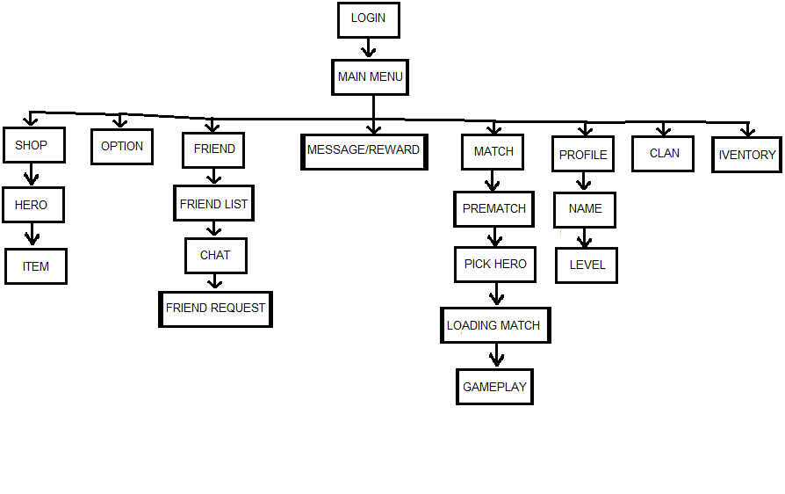

**TASKFLOW**

